原 jqgrid 记录翻页选中数据

* [评论: 0](https://my.oschina.net/luckyi/blog/316251#comment-list)

**摘要**

jqGrid记录用户翻页前选中数据

项目中有试使用jqGrid 进行数据展示，最近需要完成一个功能 记录用户翻页前选中的数据。如：

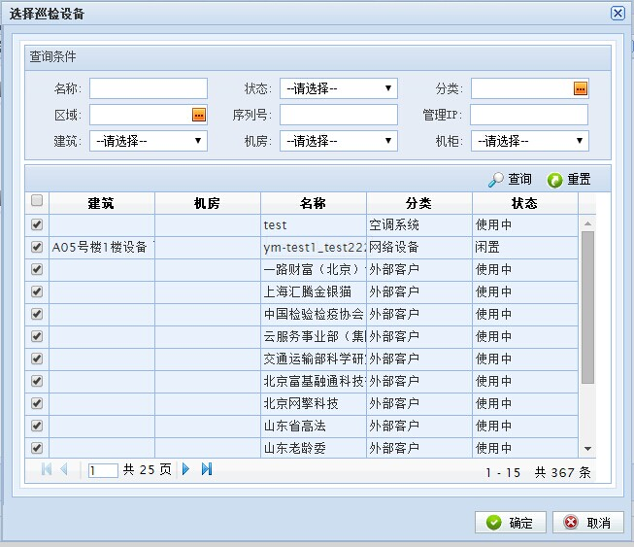

目前的分页实现是根据条件加载当前页，前一页的数据并未进行保存，查询API发现没有直接提供处理方法。但API有提供相关处理方法，通过修改能够很容易实现此功能。

实现该功能主要依赖于API提供的三个方法。loadComplete，onSelectAll，onSelectRow

|  |  |  |
| --- | --- | --- |
| 方法名 | 参数 | 功能 |
| loadComplete | xhr | 当从服务器返回响应时执行，xhr：XMLHttpRequest 对象 |
| onSelectAll | aRowids,status | multiselect为ture，且点击头部的checkbox时才会触发此事件。aRowids：所有选中行的id集合，为一个数组。status：boolean变量说明checkbox的选择状态，true选中false不选中。无论checkbox是否选择，aRowids始终有 值 |
| onSelectRow | rowid,status | 当选择行时触发此事件。rowid：当前行id；status：选择状态，当multiselect 为true时此参数才可用 |

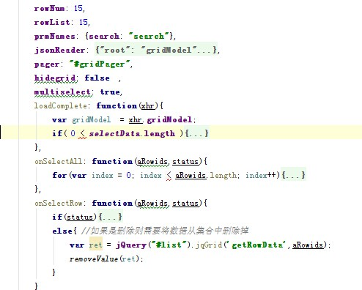

loadComplete  方法当服务器返回后执行此方法，返回的xhr中包含了gridModel（当前页数据集合），page对象，record对象，row，total对象。该方法用于判断当前加载数据是否包含已保存的数据，如果有就通过getRowData方法进行选择。

onSelectAll 方法是选中当前页所有数据aRowids返回的是一个集合，代表数据索引，status为状态true选中false取消选中。

## 我自己写记录翻页选中数据案例

|  |
| --- |
| var roleSelectedRowIds = {}; //角色选择框中被选择行的数据存放处  roleList = $("#roleList").jqGrid({  url: contextPath + "/systemProcess/readRoles",  datatype: "json",  autowidth: true,  height:300,  mtype: "GET",  multiselect: true,  colNames: ["ID", "角色名称", "角色代码", "角色描述"],  colModel: [  { name: "id", index:"id",hidden: true},  { name: "roleName", index:"roleName", align:"center"},  { name: "roleCode", index:"roleCode", align:"center"},  { name: "roleDesc", index:"roleDesc", align:"center"}],  pager: "#rolePager",  rowNum: 2,  rowList: [10, 20, 30],  sortname: "createDate",  sortorder: "desc",  viewrecords: true,  onSelectRow:function(rowId,status){  if(status){ //选择中时  roleSelectedRowIds[rowId]=rowId;  }else{ //取消是  delete roleSelectedRowIds[rowId];  }  },  loadComplete:function(data){    $.each(roleSelectedRowIds, function(i, id){  $("#roleList").jqGrid('setSelection',id);  });  },  gridview: true,  autoencode: true,  caption: "系统角色列表"  });    function showRoleSelectBox(){  $('#roleBox').show();  $('#roleBox').window({  title:"角色信息",  width:600,  height:520,  minimizable:false,  modal:true,  onOpen:function(){  roleSelectedRowIds = {};  }  });  PlatformUI.refreshGrid(roleList);  $("#searchRoleText").val("");  } |